深 圳 大 学 实 验 报 告

课程名称： 自然语言处理

实验项目名称： 对话问答回避检测与跨场景迁移分析

学院： 计算机与软件学院

专业： 计算机科学与技术

指导教师： 陈俊扬

报告人： 黄宇科 学号：2025150266 班级： 计科5班

实验时间： 2026年9月1日 - 2026年12月30日

实验报告提交时间： 2026年12月30日

教务部制

实验目的与要求：
1. 建立 QEvasion 回答清晰度三分类流程，比较多数类、TF-IDF＋LR 与冻结 MiniLM＋LR。
2. 用 Macro-F1、类别级指标和混淆矩阵解释错误，检查类不均衡、长回答与来源重合。
3. 将统一文本对接口适配到 QNLI，区分源模型直接投影与目标域标注训练。
4. 审计粗细标签映射，以固定分组留出、敏感性对照和配对重采样界定层级扩展结论。

任务定义：
- 任务输入
输入为一个目标子问题 question 与对应的完整回答 interview_answer；每条样本按问题—回答文本对独立预测。任务与标签体系依据原论文[1]，数据快照来自发布页面[2]。
- 高层输出
高层标签为 Clear Reply、Ambivalent Reply、Clear Non-Reply；目标列为 clarity_label。原始数据中的 Ambivalent 在报告中统一写作 Ambivalent Reply。
- 细粒度输出
细粒度标签映射：Clear Reply＝Explicit；Ambivalent Reply＝Implicit、Dodging、General、Deflection、Partial/half-answer；Clear Non-Reply＝Declining to answer、Claims ignorance、Clarification。训练集包含 9 个细类，官方测试集仅提供 3 个高层标签。
- 数据集：
https://huggingface.co/datasets/ailsntua/QEvasion
https://huggingface.co/datasets/ailsntua/QEvasion/tree/main
- 参考论文：Thomas et al. (2024), “I Never Said That”: A dataset, taxonomy and baselines on response clarity classification.
https://aclanthology.org/2024.findings-emnlp.300/

方法、步骤：
（一）数据准备
使用仓库内 QEvasion train/test 原始数据：将 question 与 interview_answer 转为文本对，删除空白风险由缺失值检查确认；训练集 3,448 条、测试集 308 条，未把测试标签用于选参。
QNLI 读取官方 GLUE TSV；question/sentence 统一为 text_a/text_b，二分类标签单独定义。固定随机种子 42，从 train 按类各抽 6,000 条，dev 全量 5,463 条用于报告结果。数据说明与官方TSV来源见[5][7]。
（二）探索性数据分析
标签、缺失和长度见表1及图1—图2；两划分均无空问题或空回答。统计采用空白分词；QNLI train 严格按实际整数标签抽样 12,000 条计算，均长为 9.8/26.5，dev为10.0/27.6。
训练集多数类占59.16%，测试集占66.88%；来源群体仅作训练分布描述，不能据缺失的 president 推断全测试集逐总统性能。
来源审计以原始 url 为单位：训练集有 287 个唯一网址、175 种标题文本，测试集有 56 个网址；39 个网址跨划分重合，涉及 118/308 条测试记录（38.31%）。因此 175 不能解释为独立采访数。完整问答对重合为 0，并不代表来源独立；官方成绩可用于该发布划分的模型比较，但不等同于完全未见来源的泛化成绩。
表1 数据统计记录
数据划分 |  | 样本数 | 缺失样本 | 平均问题长度 | 平均回答长度
QEvasion train |  | 3,448 | 0 / 0 | 14.5 | 293.6
QEvasion test |  | 308 | 0 / 0 | 15.3 | 326.3
QNLI train（抽样） |  | 12,000 | 0 / 0 | 9.8 | 26.5
QNLI dev（测试） |  | 5,463 | 0 / 0 | 10.0 | 27.6
 | （三）模型与基线
基线 A：question 与 answer 以边界符拼接，TF-IDF 单/双词组＋Logistic Regression；QEvasion 采用 balanced 类别权重，C＝1.0。多数类常数预测作为最低参照。
基线 B：冻结 all-MiniLM-L6-v2[3][6] 分别编码问题、回答；拼接 q、a、|q−a|、q×a 得 1,536 维特征，再用 balanced LR，训练集 10% 作分层验证，C 从 0.1/1/10 中选择。近期合成数据嵌入研究[4]提供表示改进方向，本实验未复现其模型。
扩展：九细类模型训练后按三粗类汇总概率；这一设置在官方三分类测试上 Macro-F1 为 0.3504，低于直接粗类模型，作为负结果报告。
 | （四）训练配置与复现
固定种子42；TF-IDF 无显式截断。MiniLM 默认每段256个word pieces，非256空白词；编码器冻结，LR max_iter=2000，无神经微调学习率或epoch。
复现使用 Windows、Python 3.13.15 与 Anaconda pytorch，模型在 CPU 上运行。本次验证的模型包为 sentence-transformers 5.1.1、transformers 4.57.1、tokenizers 0.22.1；模型修订号、包版本和来源均保存在环境记录中。这是本次复现环境，而非原运行的完整版本锁定记录。日志、进程编号和逐文件比较见 outputs/review/replay_evidence；CPU 环境即可执行本实验。
 | （五）评价指标与数据划分
主指标 Macro-F1；同时报告 Accuracy、Macro-P/R、每类 P/R/F1 与混淆矩阵。MiniLM 超参数仅在训练集内部验证，最终使用 QEvasion 官方 test；QNLI 在 train 抽样训练，在全量 dev 评价。
选择 Macro-F1 是因为 QEvasion 测试集三类支持数分别为 79、206、23，类别明显不均衡。该指标先分别计算各类精确率与召回率的调和平均，再对三类等权平均，使少数类的错误不会被多数类样本量掩盖。若模型始终预测最多的 Ambivalent Reply，Accuracy 仍可达到 0.6688，但其余两类召回率均为零，Macro-F1 只有 0.2672；所以只报告准确率会高估实际检测能力。再结合每类 P/R/F1 与混淆矩阵，才能看出明确拒答被误判的情况。QNLI 与 QEvasion 的任务及标签空间不同，两者分数不作直接优劣排序。
表2 训练配置记录
模型 | 文本表示向量长度 | 文字最大长度 | 学习率 | 训练轮数 | 随机种子
TF-IDF + LR | 121,340维 | 无显式截断 | 不适用 | 上限2000 | 42
MiniLM + LR | 384×4=1,536维 | 默认256 token | 不适用 | 上限2000 | 42
QNLI TF-IDF + LR | 词表随训练集 | 无显式截断 | 不适用 | 上限2000 | 42
注：表2的“训练轮数”对 Logistic Regression 填最大迭代上限，并不表示实际迭代次数；MiniLM 未进行权重微调。QNLI 模型使用 C＝1.0、验证集选择类别权重。

实验过程及内容：
实验过程记录
2026年10月18日，在隔离目录中新开 Python 进程，顺序运行 01—06，均正常结束；各进程实测总耗时为 3.84、17.02、44.04、9.79、5.15、7.19 秒（含启动与导入）。03 在 CPU 上重新编码 7,512 段文本，编码日志为 28.9 秒；四个缓存数组与原数组逐元素相同。全部最终硬预测、主要评估指标和混淆矩阵复现一致；未选中的 C=10 验证 Macro-F1 从 0.5468 变为 0.5407，部分概率小数也有差异，因此一致性结论以最终预测和主指标为准。
在 code 目录依次执行 python 01_eda.py 至 python 06_direct_transfer.py；07—09 为后验复核。日志和数值比较见 outputs/review/replay_evidence，来源与缓存核验见 review_validation.json。数据加载核心代码如下，图3为实际日志查看页截图。
数据读取及标签映射代码节选
out["text_a"] = df[cfg["text_a_column"]].astype(str)
out["text_b"] = df[cfg["text_b_column"]].astype(str)
raw = df[cfg["label_column"]]
out["label"] = raw.astype(str).map(cfg["label_mapping"])
# 本段适用于本数据的字符串原始标签
# Ambivalent → 1，报告展示为 Ambivalent Reply
表3 模型总体性能
模型 | Accuracy | Macro-P | Macro-R | Macro-F1 | 备注
多数类 | 0.6688 | 0.2229 | 0.3333 | 0.2672 | 常数预测
TF-IDF + LR | 0.5390 | 0.4327 | 0.4391 | 0.4351 | balanced
MiniLM + LR | 0.5812 | 0.4755 | 0.5353 | 0.4855 | 冻结；C0.1
九细类汇总 | 0.6526 | 0.3122 | 0.4025 | 0.3504 | 概率求和
QNLI 适配 | 0.5764 | 0.5772 | 0.5757 | 0.5741 | QNLI dev
表3前四行是同一 QEvasion 官方 test（n=308）三分类；末行另列 QNLI dev 二分类，二者不按绝对分数排名。MiniLM 比 TF-IDF 的 Macro-F1 高0.0504，区间覆盖零，尚不能确认稳定优势。
九细类求和的 Accuracy 高0.0714而 Macro-F1低0.1351，因为284/308条预测为模糊类、Clear Reply预测数为零。互斥子类概率求和本身合法，退化只针对本次表示、权重与决策组合。
表4列出主模型（C=0.1）的各类指标，支持数合计308。
表4 最佳模型类别级结果
类别 | 样本数 | Precision | Recall | F1
Clear Reply | 79 | 0.4167 | 0.5063 | 0.4571
Ambivalent Reply | 206 | 0.7853 | 0.6214 | 0.6938
Clear Non-Reply | 23 | 0.2245 | 0.4783 | 0.3056
Macro Average | 308 | 0.4755 | 0.5353 | 0.4855
Clear Non-Reply 仅 23 条，F1＝0.3056，为三类最低；解释须结合混淆矩阵及案例。
图4展示同一原任务上的指标和主模型混淆矩阵；QNLI 结果仅在迁移表中解释。
关键图表与运行截图
图1、图2据原始数据生成；图3记录本次实际复现输出；图4据已核验的预测与指标绘制。
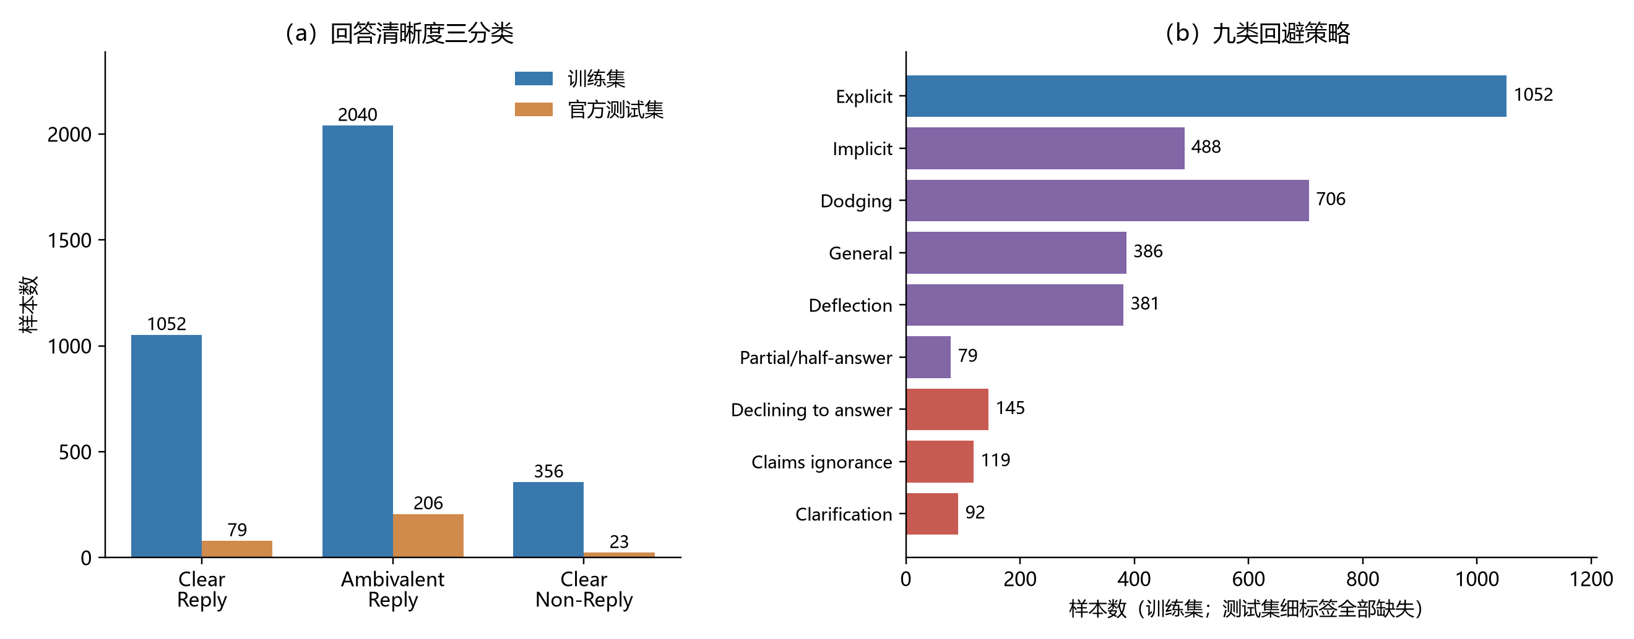
图1 QEvasion 高层标签与训练集细粒度策略分布
训练与测试均以模糊回答为多数，明确不回答支持数较少；细类分布只来自训练集，不能解释为测试分布。Implicit属于模糊回答，九类样本量差异较大，因此需要同时查看宏平均和各类指标，不能用多数类准确率替代均衡识别能力。

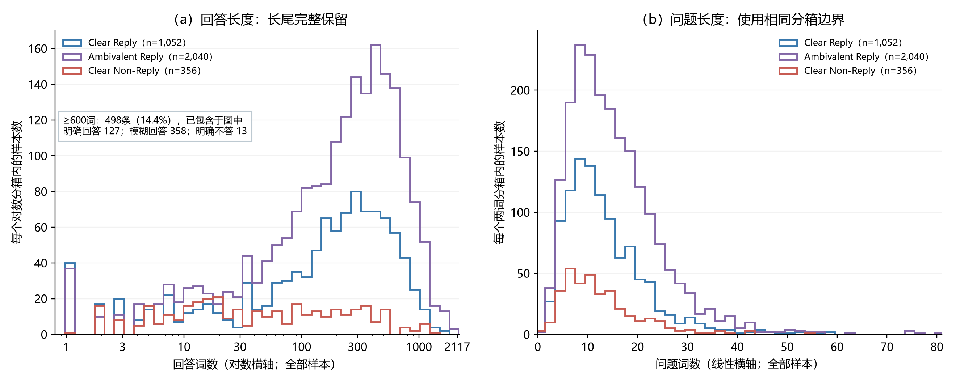
图2 全量问题与回答长度分布 回答使用对数横轴
图中保留全部3,448条训练记录，三类使用共同分箱，回答采用对数横轴呈现长尾。≥600词回答为498条（14.44%），其中127/358/13条分别属于三类，模糊回答占71.89%，高于总体59.16%。这是分布关联，不能直接证明长度导致模型出错。
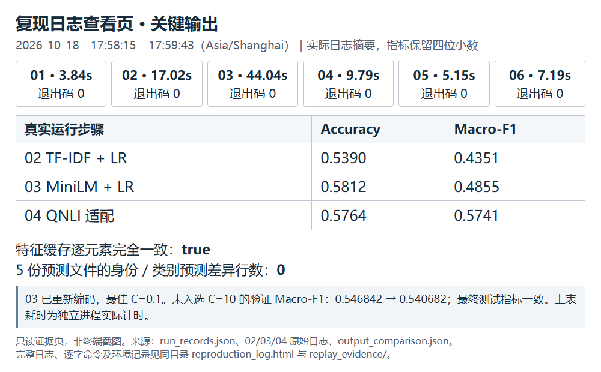
图3 隔离复现的实际日志查看页截图
截图展示本次真实运行日志的浏览器摘要页。01—06在独立进程中顺序执行，03重新编码全部文本；最终预测、主要指标与混淆矩阵一致，完整日志保留未选中参数和概率小数的差异。图中耗时包含进程启动及导入，四位小数展示值可由原日志追溯。

数据处理分析：
（一）总体结果分析
最难类别为 Clear Non-Reply：测试集仅 23 条，主模型 F1＝0.3056，拒答或澄清语句可能被误判为清晰回答。Ambivalent Reply 数量最多（206 条），F1＝0.6938。
TF-IDF 容易受关键词、回答长度和常见套话影响；MiniLM 增加了文本对的语义表示，在本次单次测试中 Macro-F1 高 0.0504，但该差距不应被解释为已证实的因果提升。
答案长短不决定是否清晰：长答可能绕开问题；短答也可能因上下文或标注边界而难判。表5的五个案例均可用逐样本预测文件及原文核查。
来源群体仅做训练集分布描述：Trump 1,325 条，Clear Reply 占 32.6%；Obama 1,010 条，占 22.4%；Bush 714 条，占 34.3%；Biden 399 条，占 37.3%。官方测试集 president/title 字段缺失，故不能据此声称模型对不同总统的测试表现有差异。
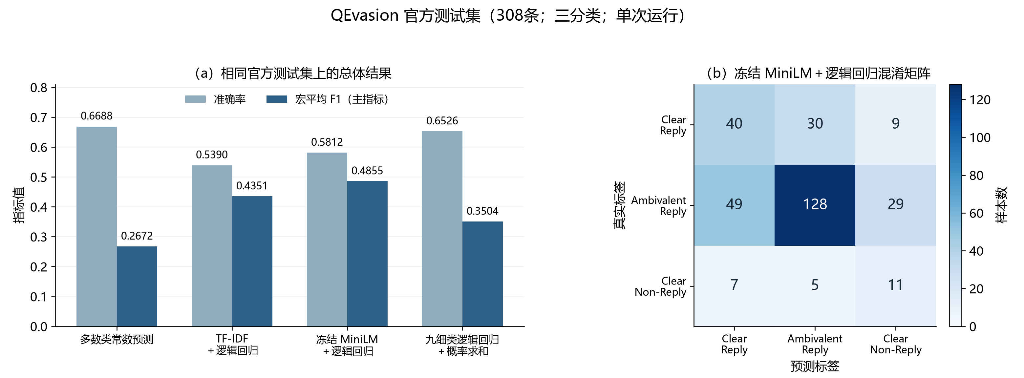
图4 QEvasion 同一测试集结果与主模型混淆矩阵
四种设置在同一308条测试记录上比较；多数类与九细类求和准确率虽较高，宏平均F1却较低。主模型仍将一部分模糊回答判为明确回答，明确不回答仅23条，单类结果受样本量影响。图中没有混列QNLI二分类成绩，避免跨任务直接排名。
表5 典型误判样本
序号 | 问题摘要 | 回答摘要 | 真实标签 | 预测标签 | 误差类型/原因
1 | Can we go back to North Korea? (id154) | Please. | Clear Reply | Clear Non-Reply | 短答回应话题请求，依赖言语功能
2 | Why not a failure on North Korea? (id307) | Because it takes time to get things done. | Clear Reply | Ambivalent Reply | 概括理由与模糊回答边界
3 | Military options after diplomacy? (id132) | Well, diplomacy hasn’t run its course… | Ambivalent Reply | Clear Reply | 回答未覆盖所问假设条件
4 | Relation to Iraq? (id237) | What did have to do with what? | Clear Non-Reply | Ambivalent Reply | 澄清或转写歧义，缺上下文
5 | Would Fed cuts avert recession? (id240) | I do not comment on the decisions made by the Fed… | Clear Non-Reply | Ambivalent Reply | 显式不评论线索被背景内容稀释
五例与大作业使用同一组 id，均来自 predictions_st_lr.csv。问题栏为英文摘要，回答为原文片段；测试集没有细标签，因此误差原因只是基于可见文本的解释，不把它当作新的策略金标。
改进方向：按问题类型和实体覆盖度分析误差，并以分组验证、少数类阈值校准和层级汇总归一化作后续实验。表5给出错误表现和假设性原因，不能仅凭单例证明模型内部决策机制。
表6a 固定模型 Macro-F1 差值的95%置信区间
比较 | 差值 | 样本配对区间 | URL簇配对区间
MiniLM − TF-IDF | +0.0504 | [−0.0157, 0.1189] | [−0.0222, 0.1498]
九细类求和 − MiniLM | −0.1351 | [−0.2062, −0.0649] | [−0.2268, −0.0637]
固定现有模型，在相同测试记录上做 10,000 次配对百分位 bootstrap（seed=42）。样本重采样沿用 08 的 Python RNG；来源簇使用 09 的 NumPy PCG64，按 56 个 URL 有放回抽簇并保留簇内全部记录。两种分析下 MiniLM 增量的区间均覆盖 0，尚不能确认稳定优势；原层级设置退化的区间均未覆盖 0。区间只描述当前测试样本的不确定性，不包括训练种子波动，也不能证明因果或跨数据集普遍优势。
表6b 固定表示与配置下的后验敏感性对照
训练与决策设置 | title留出 F1 | URL留出 F1
直接三分类 balanced | 0.4814 | 0.4792
九分类 balanced＋求和 | 0.3167 | 0.3396
九分类 balanced＋子类均值 | 0.4394 | 0.4713
九分类无权重＋求和 | 0.3349 | 0.3475

后验敏感性对照固定缓存表示、C=0.1 和种子 42。原 title 留出为 3,182/266 条（140/35 个标题组），两侧 URL 也无交集；新增 URL 留出为 2,785/663 条（229/58 个来源），URL 交集为 0。按子类数 1/5/3 求均值缓解了原偏向，但两种留出上的 Macro-F1 仍低于直接三分类。细类互斥概率求和是合法边缘化；子类均值只是启发式决策分数，不能称为已校准概率。这些分析在既有测试结果可见后补做，用于解释敏感性，不用于重新选择主模型。
TF-IDF 的四种内部验证配置 Macro-F1 依次为 0.5084、0.5646、0.5115、0.5912，选中 unigram+bigram 与 balanced 权重；官方测试为 0.4351，下降 0.1561。实际整数标签分层划分产生 3,103 条拟合样本和 345 条验证样本，验证三类数量为 105/204/36；其中 343 条的来源 URL 已在拟合集出现，220 条（63.77%）共享完整回答，14 条共享完整问答对。这些相关样本使验证结果可能乐观；小样本波动与类别组成差异也可能有关，但不能据此确定全部落差的因果。官方测试未用于原始选参，仍作为主要模型比较依据。

跨场景迁移实验：
（一）迁移数据选择
选择 GLUE QNLI。QNLI 输入 question 与 sentence，标签是 entailment／not_entailment，属于证据句是否支持回答的二分类，而非政治问答回避三分类。
适配器复用 text_a/text_b、TF-IDF＋LR 管线、固定种子、评估与逐样本预测输出；按类各抽样 6,000 条训练，使用官方 dev 5,463 条评价。标签意义和错误解释需要重新定义。
“直接迁移”使用源域模型预测后作固定投影：Clear Reply→entailment，另两类→not_entailment。这只是可检验的操作性假设，不能把“回答清晰”与“证据蕴含”视为同一语义。
表7 原任务与迁移任务对比
实验设置 | Accuracy | Macro-F1 | 主要结论
原方法基线 | 0.5390 | 0.4351 | QEvasion TF-IDF + LR；原任务三分类
迁移数据基线 | 0.4946 | 0.3309 | QNLI 平衡抽样训练集平局时固定预测一类
直接迁移 | 0.5047 | 0.3364 | 仅源域训练；固定投影 Clear Reply→entailment，其余→not entailment
适配后训练 | 0.5764 | 0.5741 | QNLI 重新训练分类器；字段和管线复用

表7首行来自 QEvasion test 三分类，后三行来自 QNLI dev 二分类；跨任务绝对分数不可直接比较。QNLI 训练集平局固定类基线为 0.4946/0.3309，直接投影为 0.5047/0.3364，目标域重训后为 0.5764/0.5741。
（二）迁移分析问题
共同点：都需要联合理解问句与后续文本，而不是孤立处理单句。区别：QEvasion 判回答是否正面回应，QNLI 判候选句是否蕴含答案；标签空间、证据结构与错误代价均不同。
直接标签投影仅略高于 QNLI 基线；使用 QNLI 标签重训后 Macro-F1 提升至 0.5741。这支持复用处理与评估框架、重新学习目标决策边界，不能证明 QEvasion 模型参数能零样本迁移。
迁移局限：QNLI 是二分类且 dev 有标签；源域和目标域并无自然的一一对应标签。目标任务内部的基线—直接迁移—适配后训练才构成有效的数值对照。

实验结论：
本实验将回答清晰度建模为问题与回答之间的信息关系，而不是单段文本的情感或主题判断。相同回答随提问内容改变可能具有不同标签，长回答又常含与目标子问题无关的背景。因此，输入必须保留文本对，解释错误时也要区分问题需求、回答证据与人工标注边界。
多数类准确率0.6688但Macro-F1仅0.2672，说明均衡识别比只命中多数类更重要。冻结MiniLM模型本次Macro-F1为0.4855，较TF-IDF高0.0504，主要伴随Clear Reply改善；明确不回答F1反而下降。按来源URL聚类的增量区间覆盖零，不能将一次观察写成稳定优势。原九细类求和偏向模糊类；启发式子类均值缓解退化但未超过直接三分类，不足以否定所有层级方法。
典型错误涉及短答的言语功能、概括理由、假设条件、拒绝评论与转写歧义。QNLI复用了字段、训练和评估接口，标签语义与分类器仍需重新学习；源域固定投影Macro-F1为0.3364，目标域训练为0.5741，这不构成两个任务难度的直接比较。来源审计还发现118条测试记录的URL在训练出现，且原行级验证共享回答，因而补做零URL重叠的训练内留出分析，并收窄跨来源泛化结论。
工程复核在隔离依赖与新进程中完整重跑01—06，重新编码缓存逐元素一致，全部最终预测与主要指标复现；未选参数和概率小数差异如实留在日志中。数据、特征与指标核验、来源分组和真实运行记录使复现证据更完整，但单次训练种子及有限样本仍限制外推。后续应优先检验来源分组多次验证、句对交互、分句证据定位及独立校准。
参考文献
[1] THOMAS K, FILANDRIANOS G, LYMPERAIOU M, et al. “I Never Said That”: A dataset, taxonomy and baselines on response clarity classification[C]//Findings of ACL: EMNLP 2024. 2024: 5204–5233. https://aclanthology.org/2024.findings-emnlp.300/.
[2] AILSNTUA. QEvasion dataset[DB/OL]. Hugging Face. [2026-10-18]. https://huggingface.co/datasets/ailsntua/QEvasion.
[3] REIMERS N, GUREVYCH I. Sentence-BERT: Sentence Embeddings using Siamese BERT-Networks[C]//EMNLP-IJCNLP 2019. 2019: 3982–3992. https://aclanthology.org/D19-1410/.
[4] WANG L, YANG N, HUANG X, et al. Improving Text Embeddings with Large Language Models[C]//ACL 2024, Volume 1: Long Papers. 2024: 11897–11916. https://aclanthology.org/2024.acl-long.642/.
[5] WANG A, SINGH A, MICHAEL J, et al. GLUE: A Multi-Task Benchmark and Analysis Platform for Natural Language Understanding[C]//BlackboxNLP 2018. 2018: 353–355. https://aclanthology.org/W18-5446/.
[6] SENTENCE-TRANSFORMERS. all-MiniLM-L6-v2 model card[EB/OL]. Hugging Face. [2026-10-18]. https://huggingface.co/sentence-transformers/all-MiniLM-L6-v2.
[7] GLUE. QNLI official data files[DB/OL]. [2026-10-18]. https://dl.fbaipublicfiles.com/glue/data/QNLI.zip.
GitHub 仓库：https://github.com/huangyuke914235/NLP-
指导教师批阅意见：

实验报告评分：

指导教师签字：
2026年 12月30日
备注：
注：1、报告内的项目或内容设置，可根据实际情况加以调整和补充。
2、教师批改学生实验报告时间应在学生提交实验报告时间后10日内。

